Kính thưa quí bạn
Hôm nay có hai chuyện mà tôi tin có nhiều bằng hữu chú ý lắm lắm
1. Chuyện thứ nhất là trồng cây, mùa nầy bắt đầu vừa lúc. Nhiều bằng hữu hỏi về phân bón, nay xin "khoe" cho các bạn thèm chơi, và bày các bạn cách tôi trồng cây.
2. Chuyện thứ hai là "nín hay nói". Tôi không thích bàn chuyện nầy nơi công cộng, nhưng lâu lâu nín không được đành nói. Nói gì? Xin đọc phần 2
HCD (19-Feb-2016)

Ngay duới đây là chuyện nhiều bằng hữu hỏi, thí dụ email nầy là một:
From: binh nguyen [mailto:binh 9@yahoo.com]
Sent: Friday, February 19, 2016 8:28 AM
To: DKSxxx@yahoogroups.com; HCD g; 'QuanVenDuong'
Subject: Re: [DKSG67] video trong rau trong nuoc (ky nghe),
Thưa anh Đẳng: Anh dùng phân nước hoá chất loại gì để bón cây ổi được cả ngàn trái? mua ở đâu vậy? Amazon? Xin anh chỉ rõ dùm. Xin cám ơn anh.
NN. Bình

HCD: Thưa anh, không có chi lạ hết, chỉ là phân thông thường bán trong HomeDepot hay Costco thôi, rất nhiều nơi bán phân nầy, hay mua hiệu nào cũng được (xem hình).
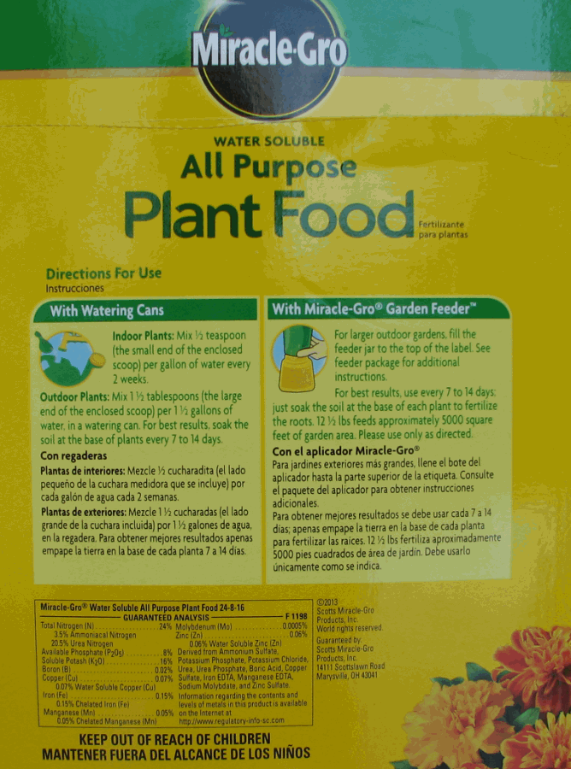

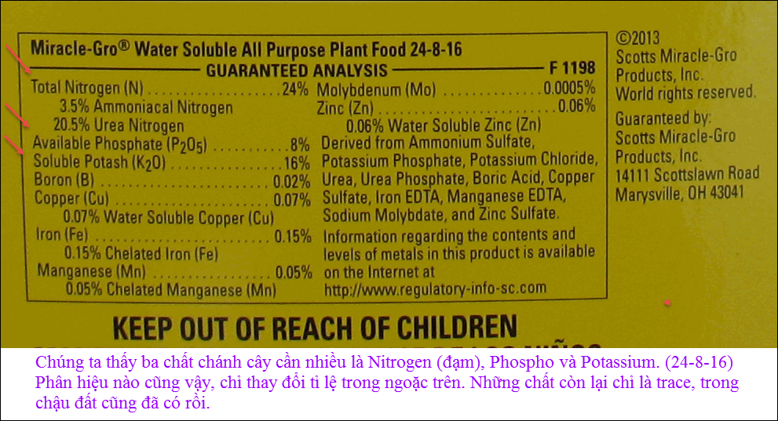
Tôi pha theo lời dặn trên hộp, một muổng cà phê phân (tinh thể như muối ăn màu xanh) vào 1 gallon nước tưới ướt đất trong chậu, mỗi tuần một lần.
Kết quá:
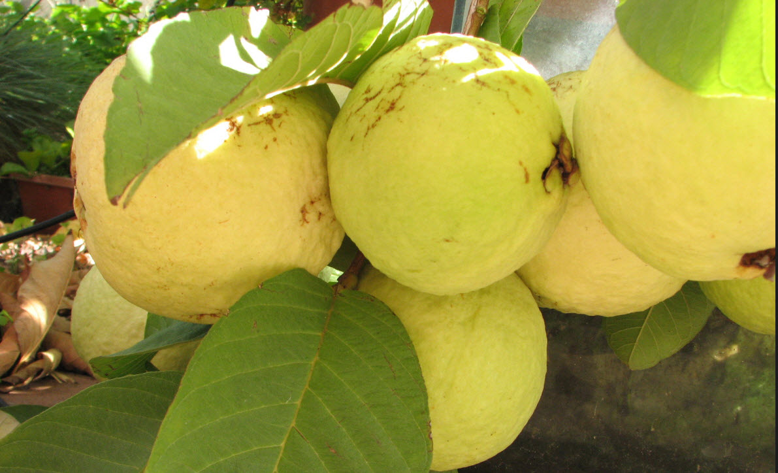
Nhánh nhỏ như chiếc đủa mà có chừng nầy trái. mà có rất nhiều chùm như vậy, phải dùng giây treo cho không gảy nhánh.
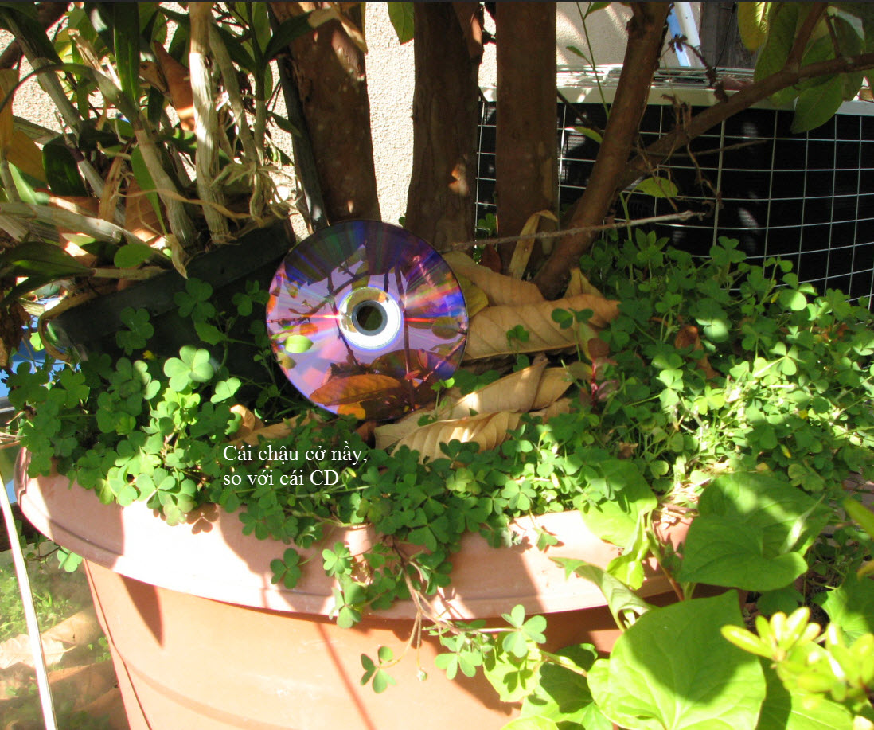

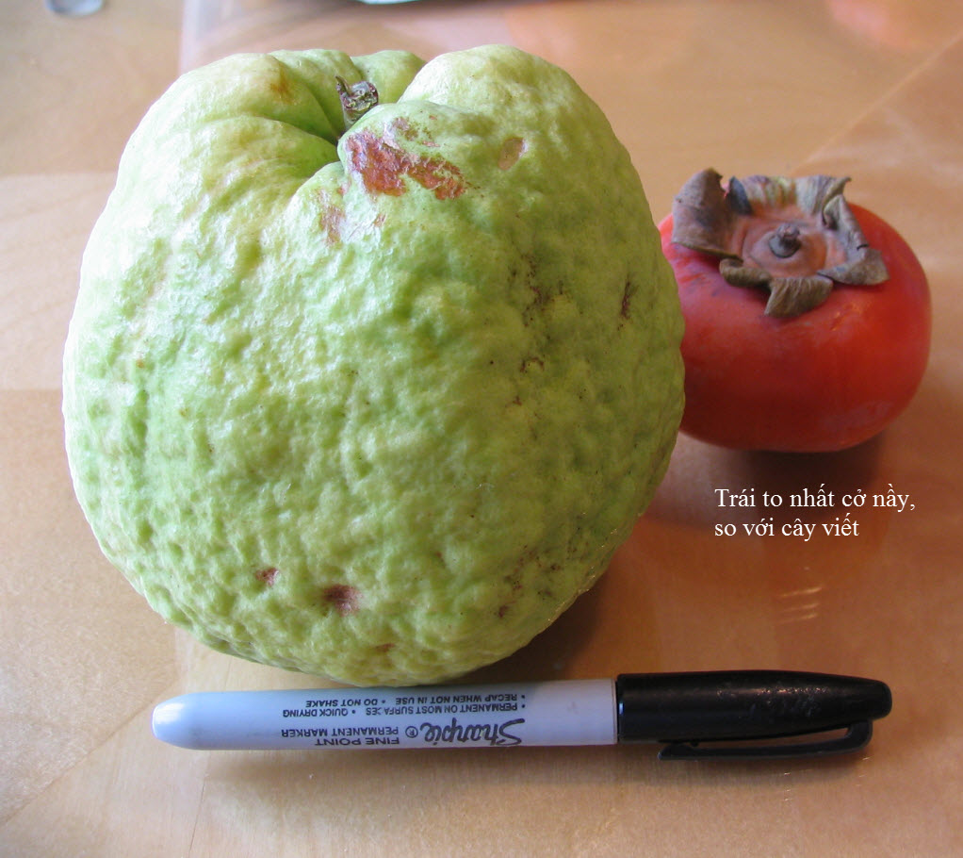

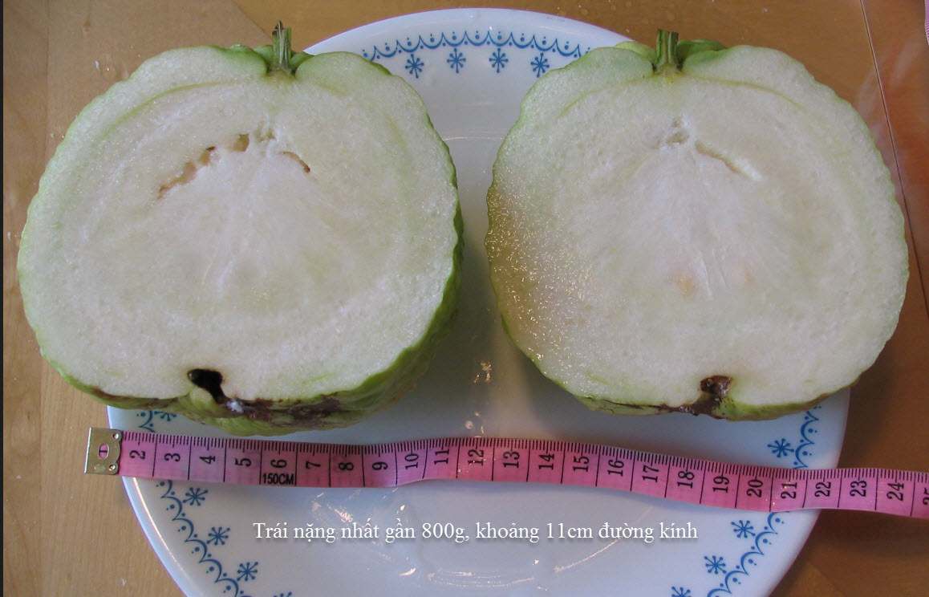
Không có hột nhiều, giống ổi nầy đã biếu hột cho rất nhiều bằng hữu. Nhiều người trồng có trái lâu rồi (gieo chừng 2 năm có trái)
Các bạn thấy thì ngon, nhưng ăn ổi không được nhiều như chúng ta tưởng,mỗi ngày ăn một trái thôi mà ăn liên tiếp sẽ thấy ngán, không thích nữa.

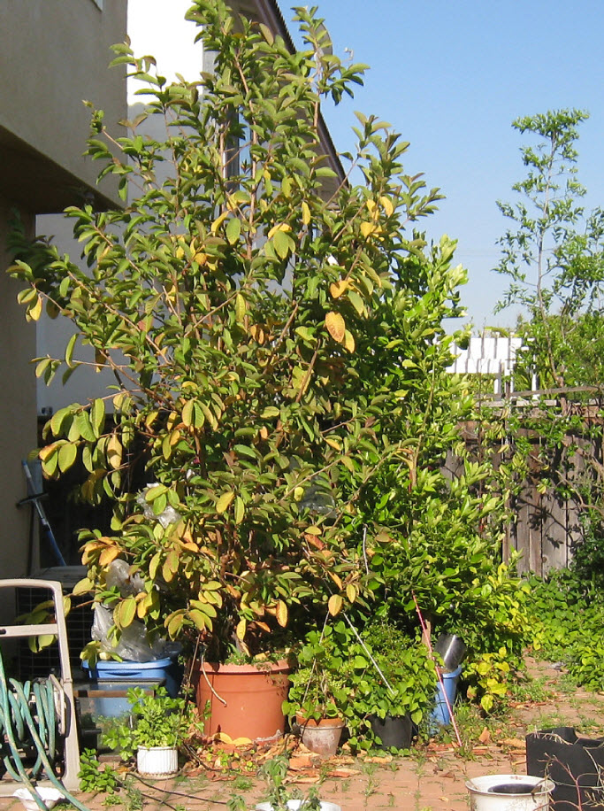
Mùa nầy hết trái, lá vàng và rụng dần. Các bạn để ý chiều cao cây ổi cao tới cửa sổ lầu, đứng vói hái trái được so với độ lớn cái chậu.
Nguyên tắc là chậu quá nhỏ chứa đất đủ cung cấp những element trace cần cho cây, nhưng chất chánh là NPK cây cần nhiều thì không đủ. Nói cần nhiều nhưng chỉ là 1 muổng cà phê cho một tuần lễ hay nửa tháng.
Bí quyết là cây to lá nhiều, nước chứa trong chậu bị hút khô chỉ trong nửa ngày. Do đóa phải tưới ngày hai ba lần cho đất luôn luôn có nước ẩm.
Tôi tưới bằng hệ thống tự động, set ngày tưới hai lần. Còn cây ổi nầy thì tưới bằng nước thải từ cái lọc Osmosic (lấy nước uống và nấu ăn cho cả nhà).
Ổi không sợ nước đâu, nhưng chậu phải có lổ thoát nước dưới đáy.
Bạn nào còn thắc mắc cứ hỏi nghe.
===============
Nín hay nói
Tôi nhận được qua email thấy ghi như vầy: Hình chụp email.

Các bạn nhìn xem cái ngày trong hình nầy (thứ sáu 19-02-2016) tức là ngày hôm nay. Đọc cái tựa đi, rồi xem người Mỹ vô tình nói ra sao từ năm 2008.
Tôi không biết là báo Người Việt nói đúng hay người Mỹ nói đúng, các bạn là người phân xữ, tôi không thích bàn chuyện chính trị trong đám đông đâu:
Thấy sao nói vậy người ơi!
Và đây là người Mỹ nói:
Thưa quí bạn, trể quá rồi, ít nhất cũng năm sáu năm nay chớ đâu phải bây giờ.
Một anh chàng Mỹ chạy xe đạp trên đường nầy đã qua video từ năm 2012.
(bắt đầu trích -- >)
Uploaded on Jan 12, 2012
Mountain Biking with my buddy at Ho Chi Minh Trail in Memorial Park Houston
https://www.youtube.com/watch?v=FNw4KV4IbXc
(< -- hết trích)
Bà con bên Houston hình như không để ý, tới bây giờ mới thấy !!!

nguồn tin từ webpage nầy click => https://foursquare.com/v/ho-chi-minh-memorial-park-mountain-bike-trails/4c61675b13791b8d10cd51af
Tôi nói có sách, mách có chứng, các bạn theo link trên mà xét. Còn có hay không tôi không biết đâu.
Và dưới đây là hình các video Youtube được post lâu nay. (Chỉ là hình thôi, coi cái link trên thì đủ thấy rồi). Nhìn mấy chỗ high light vàng và nhìn ngày video được post.


